**ANALYSE FONCTIONNELLE**

**GESTION DES RESSOURCES HUMAINES**

**Groupe :**

Etudiant 1 : FODIO Daniel

Etudiant 2 : DEABALO Denise

**Encadreur :**

M. SHABAN Abdoulatif

Table des matières

**Introduction** 2

I. Architecture de l’application 3

II. Les Diagrammes 4

1. Diagramme de contexte 4

a) Description textuelle des acteurs du système 5

2. Diagramme de package 6

3. Diagramme de cas d’utilisation 7

a) Diagramme de cas d’utilisation du package « Gestion des comptes » 8

b) Diagramme de cas d’utilisation du Package «Gestion de recrutement» 9

c) Diagramme de cas d’utilisation du Package « Gestion de bulletins de paye » 10

d) Diagramme de cas d’utilisation du Package « Gestion de la numérisation » 11

e) Description textuelle des cas d’utilisations du système 11

4. Diagramme d’activité 13

a) Diagramme d’activité « Gestion compte » 14

b) Diagramme d’activité « Gestion de recrutement » 15

c) Diagramme d’activité « Gestion de salaire » 16

d) Diagramme d’activité « Gestion des offres d’emplois » 17

5 Diagramme de classe 18

6 Diagramme Entité-Relation 18

## **Introduction**

Le Document d’analyse fonctionnelle est un Document d’étude de L’application qui permet d’identifier les différents acteurs d’un projet ainsi que les différentes relations qui existent entre eux. Il permet aussi entre autres de recenser les différentes fonctionnalités de l’application ainsi que leurs fonctionnements. Voici Le Document d’analyse Fonctionnel du système que nous allons mettre en place.

## Architecture de l’application

L’architecture du logiciel décrit le déroulement des actions et la manière dont seront agencés les différents éléments de l’application et comment ils interagissent entre eux. Voici l’architecture de notre système :

Figure 1 Architecture Logicielle du système

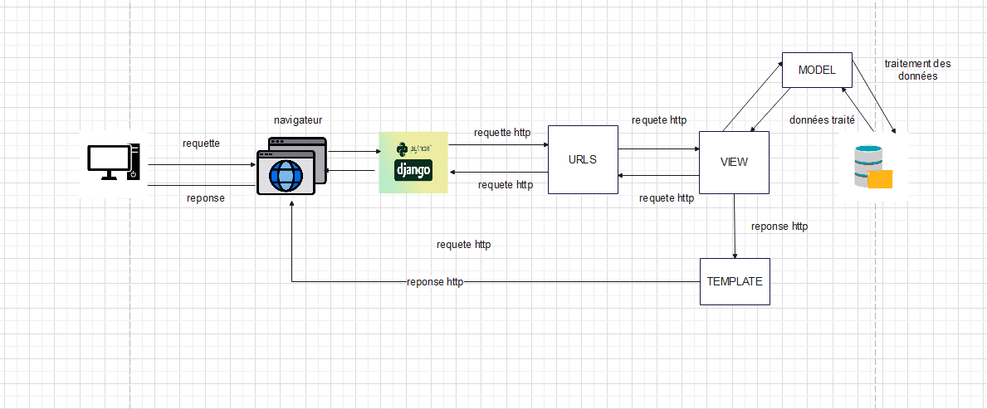

Figure : L'architecture MVT (Modèle-Vue-Template) de Django

**Description du fonctionnement de L'architecture MVT (Modèle-Vue-Template) de Django :**

1. Le client envoie une requête HTTP à l'application Django.

2. Le routeur d'URL de Django (défini dans le fichier `urls.py`) trouve une correspondance entre l'URL demandée et les URL définies dans l'application.

3. Une fois qu'une correspondance est trouvée, la vue associée à cette URL est appelée.

4. La vue traite la requête, interagit avec les modèles pour récupérer les données nécessaires et effectue les opérations de logique métier.

5. Une fois que la vue a terminé son traitement, elle prépare les données pour l'affichage et les transmet au Template.

6. Le Template reçoit les données et génère une page HTML en utilisant la structure prédéfinie du Template et en insérant les données appropriées.

7. La page HTML générée est renvoyée en tant que réponse HTTP au client.

8. Le client affiche la page HTML reçue.

## Les Diagrammes

## Diagramme de contexte

Ce diagramme permet de faire un recensement des différents acteurs ayant une Relation avec le système.

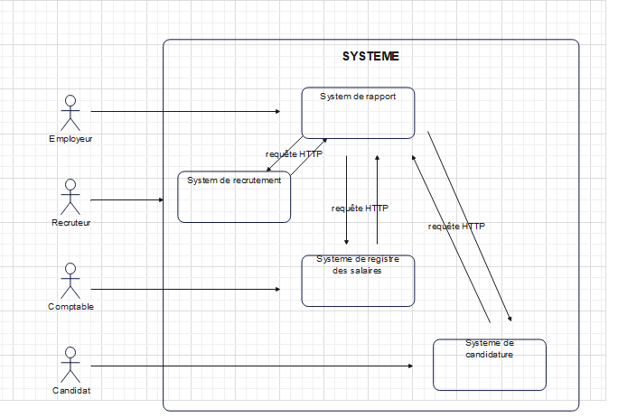

Notre système permet de recenser 4 principaux et indispensables acteurs :

* L’employeur : est le responsable au sein de l’entreprise. Il bénéficie d’un accès à certaines fonctionnalités de recrutement et de salaire.
* Le recruteur : Le recruteur ici est chargé de suivre le traitement des candidatures au sein de l’entreprise.
* Le comptable : c’est une personne qui se chargera de gérer le payement et les bulletins de paye
* Le candidat : toute personne susceptible de souscrire à une offre d’emploi

Figure 2 : Diagramme de Contexte

### Description textuelle des acteurs du système

Tableau 1: Description textuelle des acteurs du système.

|  |  |
| --- | --- |
| ACTEUR | DESCRIPTION |
| L’employeur | C’est le responsable au sein de l’entreprise, il a accès a certaine fonctionnalité de recrutement et de salaire |
| Le Comptable | * Ici il est chargé d’enregistré les paiement effectué au sein de l’entreprise |
| Le recruteur | * C’est la personne au sein de l’entreprise qui a accès au système de recrutement |
| Le candidat | * C’est une personne qui souscrit à une candidature ou offre d’emploi |

## Diagramme de package

Un diagramme de package est un diagramme qui permet de regrouper les différentes fonctionnalités de l’application reliées entre elles en blocks. Ces blocks sont appelés Packages. Ces packages représentent donc les différentes parties principales de notre application.

Le diagramme de package de notre système est représenté par la figure ci-dessous :

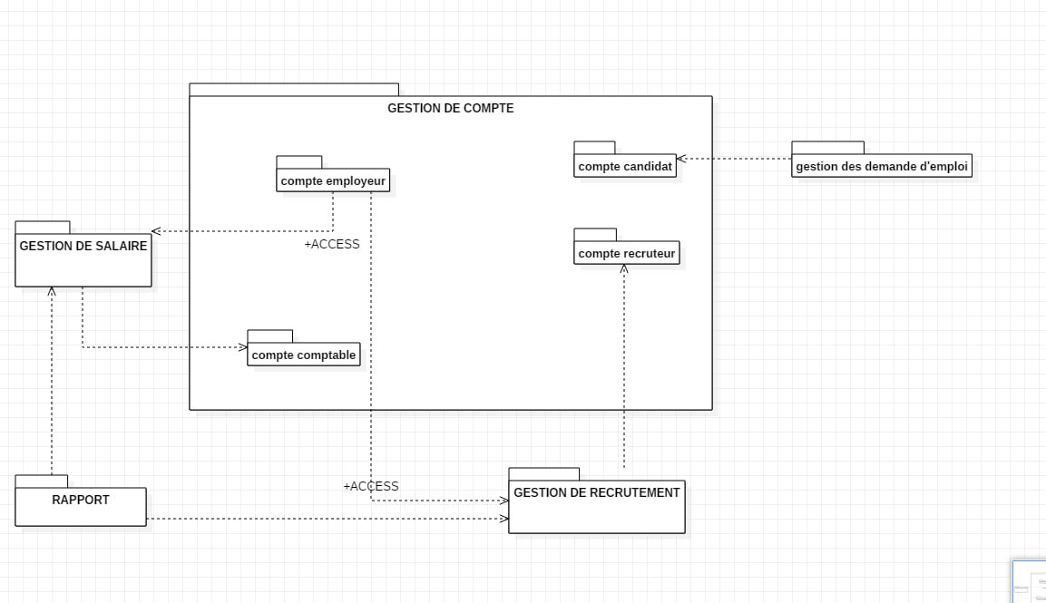

Figure 3 : Diagramme de package

Description textuelle des packages du système

Tableau 2:Tableau de Description textuelle des packages du système

|  |  |
| --- | --- |
| PACKAGE | DESCRIPTION |
| Gestion de Salaire | * C’est le package qui gère l’enregistrement des salaire , les rapport financier , et qui génère les rapport financier sous forme de PDF |
| Gestion des recrutements | * C’est le package qui gère la création des offres d’emploi , et le recrutement des candidats |
| Gestion de la candidature | * C’est le package qui gère les candidatures au offres d’emploi |
| Gestion de compte | * C’est le package qui est en charge de la de la création et de l’Edition des différents comptes |
| Gestion de rapport | * C’est le package qui est en charge des rapports dont bénéficie l’employeur |

## 3. Diagramme de cas d’utilisation

Un cas d’utilisation est une fonctionnalité d’un package.

Un diagramme de cas d’utilisation est un diagramme qui permet d’identifier les différentes fonctionnalités de nos packages et donc du système.

Ce diagramme permet ainsi de connaitre les relations entre les acteurs de notre système et les fonctionnalités qu’il regroupe.

Voici les diagrammes de cas d’utilisation de notre système par package :

### Diagramme de cas d’utilisation du package « Gestion des comptes »

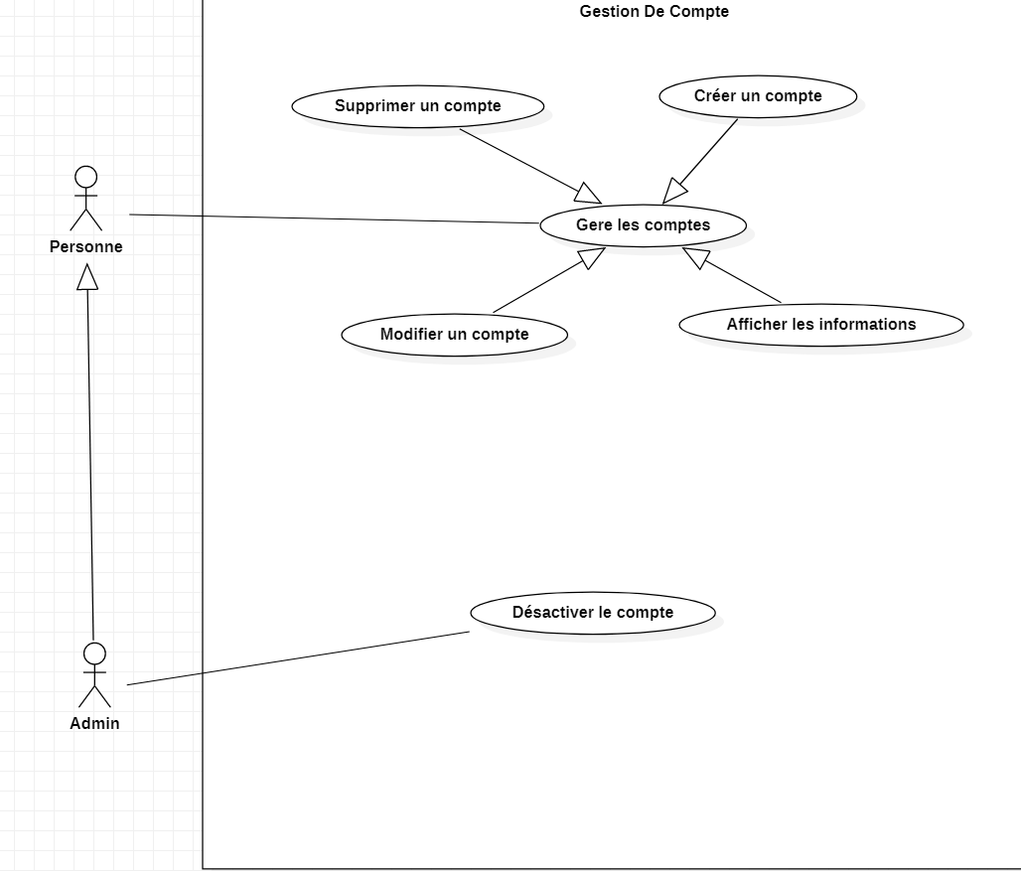

Figure 1 : Diagramme de Cas d’utilisation du package « Gestion des comptes »

### Diagramme de cas d’utilisation du Package « Gestion de recrutement »

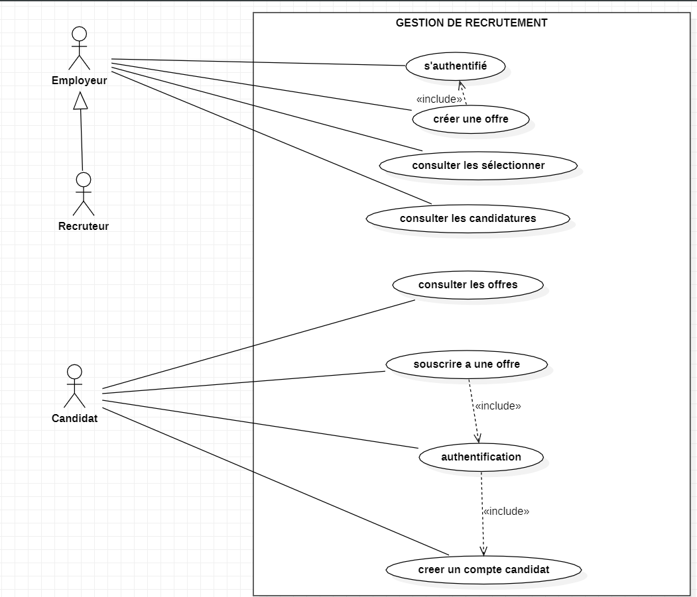

Figure 2 : Diagramme de Cas d’utilisation du package « Gestion de recrutement »

### Diagramme de cas d’utilisation du Package « Gestion de bulletins de paye »

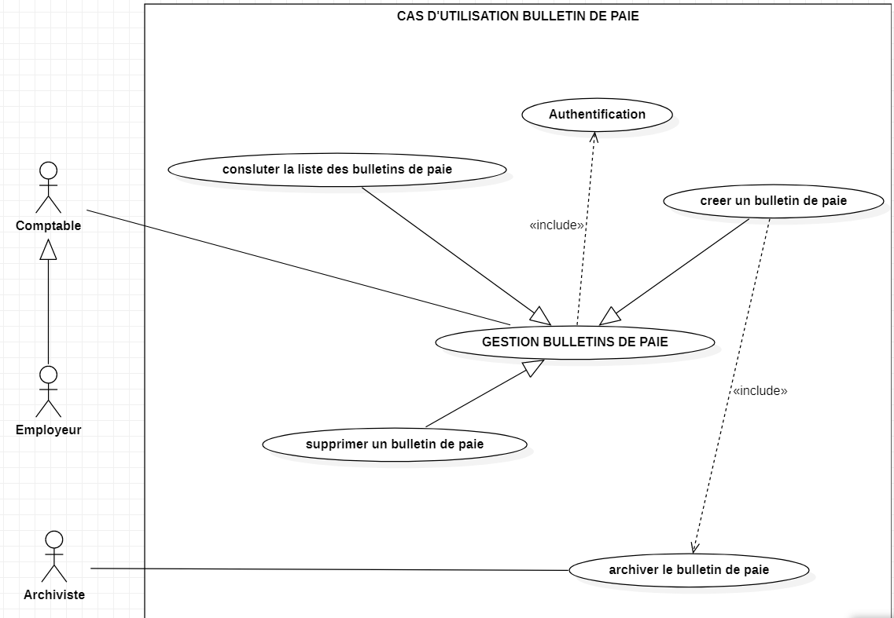

Figure 3 Diagramme de cas d’utilisation du package <<Gestion de bulletins de paye >>

### Diagramme de cas d’utilisation du Package « Gestion de la numérisation »

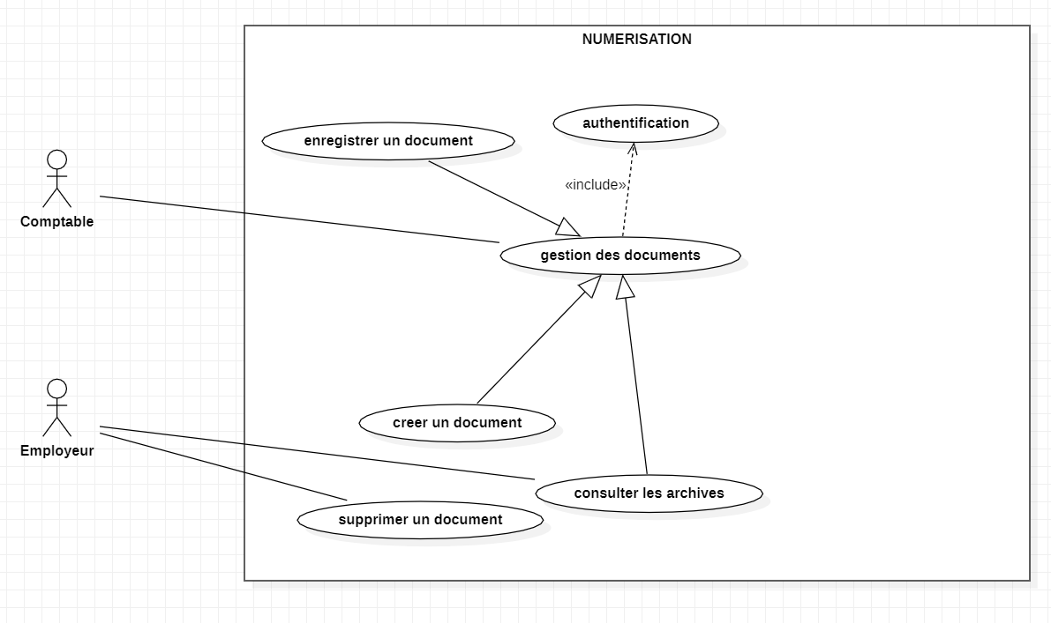

Figure 4: Diagramme de Cas d’utilisation du package «Gestion de la numérisation s»

### Diagramme de cas d’utilisation du Package « Gestion des rapports »

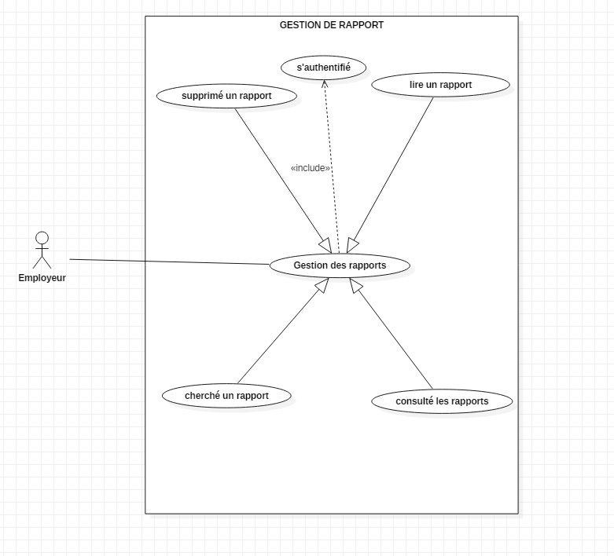

Figure 5: Diagramme de Cas d’utilisation du package «Gestion des rapports s»

## Diagramme d’activité

Le diagramme d'activité nous permet de représenter le déclenchement des évènements et de suivre leur processus de réalisation. Il permet de décrire et de modéliser les actions réalisables par le système et ses acteurs.

Voici les différents diagrammes d’activités de Notre Système par cas d’utilisations :

## Diagramme d’activité « Connexion

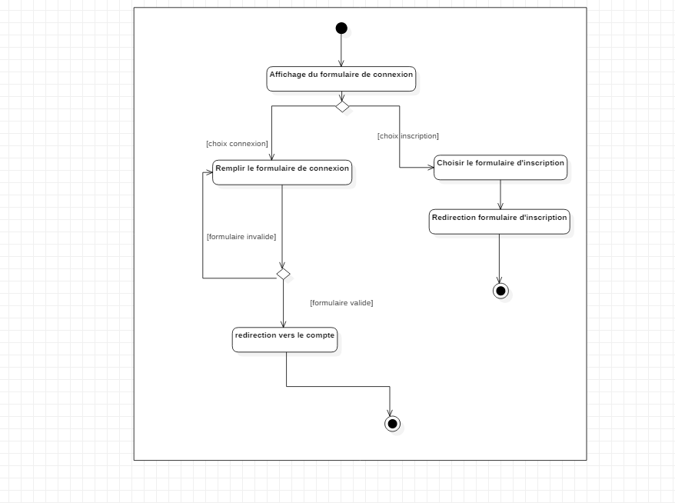

Figure 1 Diagramme d’Activité « Connexion »

## Diagramme d’activité « Inscription »

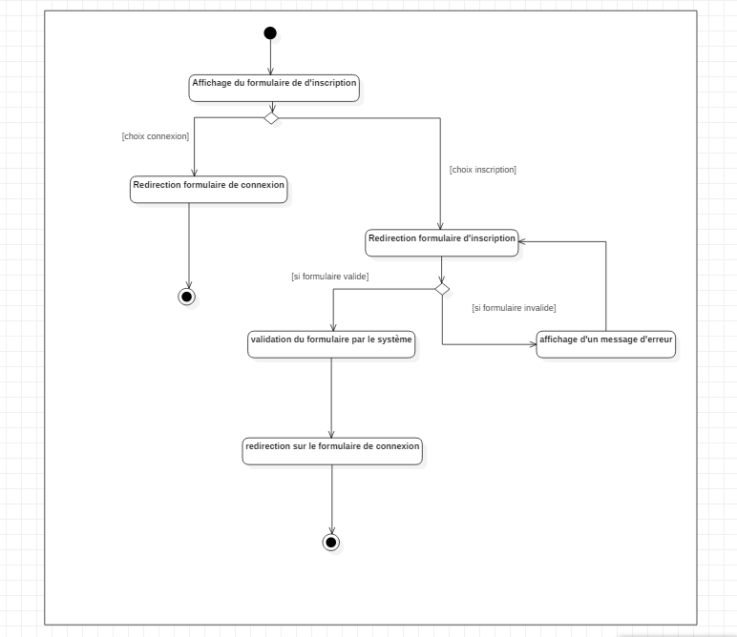

Figure 2 Diagramme d’Activité « Inscription »

## Diagramme d’activité « Récupéré mot de passe »

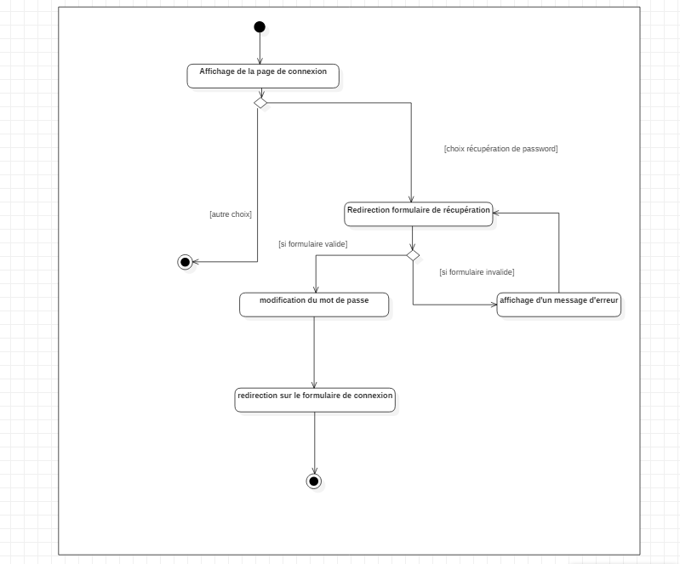

Figure 3 Diagramme d’Activité « Récupération de mot de passe »

## ­Diagramme d’activité « Gestion de recrutement »

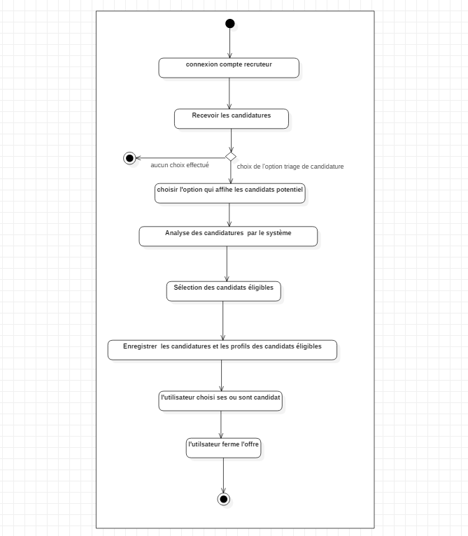

Figure 4 Diagramme d’Activité « Gestion de recrutement »

## ­Diagramme d’activité « Gestion des candidatures »

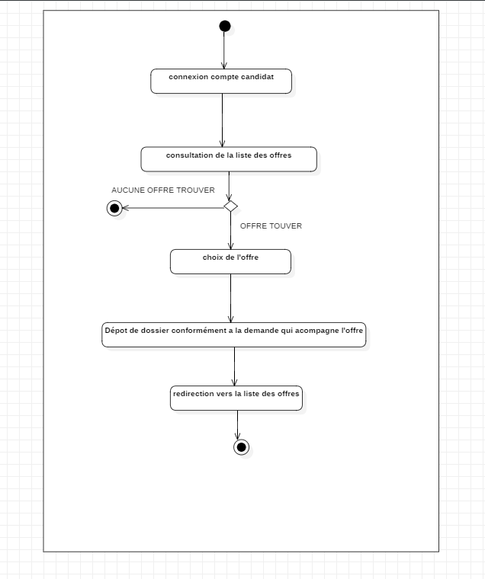

Figure 5 Diagramme d’Activité « Gestion des candidatures »

## Diagramme d’activité « Gestion de salaire »

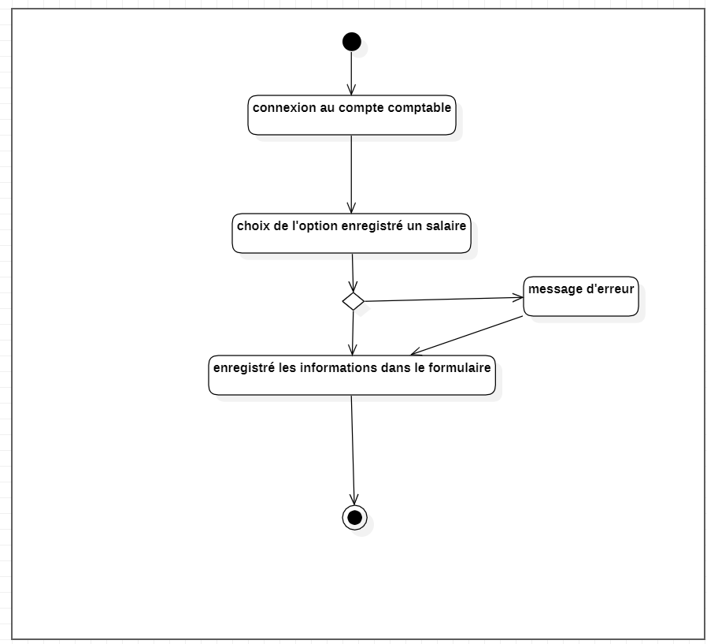

Figure 6 Diagramme d’Activité « Gestion de salaire »

## ­Diagramme d’activité « Gestion des offres d’emplois »

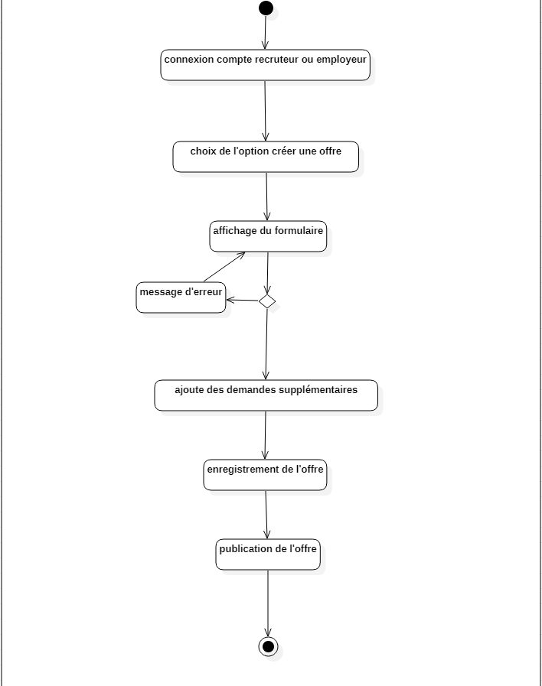

Figure 7 Diagramme d’Activité « Gestion des offres d’emplois »

## Diagramme d’activité « Gestion des rapports »

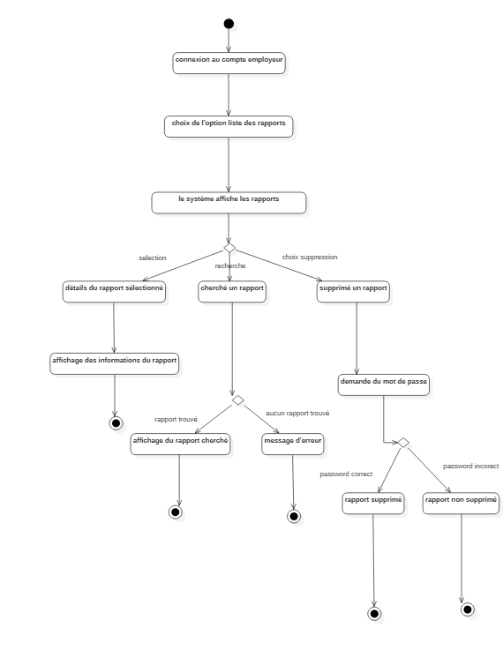

Figure 8 Diagramme d’Activité « Gestion des rapports »

## Diagramme de classe

Un diagramme de classe est un diagramme qui est utilisé pour décrire les structures des objets et les informations qui leurs sont relatives. Il permet aussi de montrer les différentes relations qui existent entre ces objets.

Voici Le diagramme de classe de notre système : 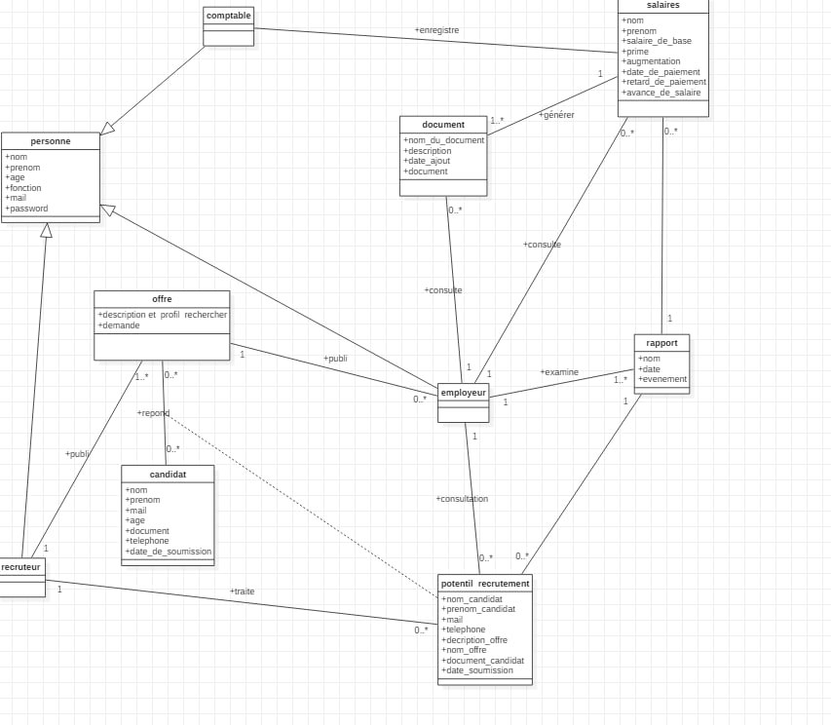

Figure 15 Diagramme de classe

Figure 17 Diagramme Entité-Relation